COMUNICATO STAMPA

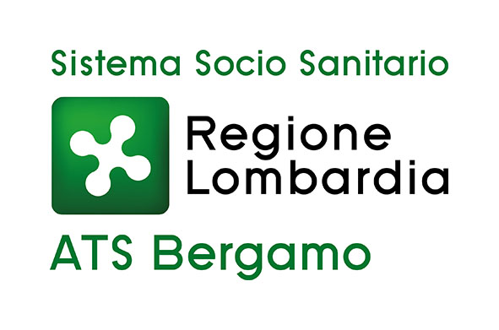

INVECCHIAMENTO ATTIVO:

STRATEGIE E PROGETTI PER LA SALUTE

DEL CORPO E DELLA MENTE

Sala Caravaggio, Fiera di Bergamo

Via Lunga 13, Bergamo

Lunedì 18 ottobre 2017 – ore 8.30-16.00

Bergamo, 13 ottobre 2017 – Movimento è benessere, a ogni età. Lo sanno bene i partecipanti ai Gruppi di Cammino, progetto nato in senso ad Ats Bergamo per promuovere la cultura della salute e per favorire lo sviluppo di una comunità attiva e integrata.

IL CONVEGNO Un intervento in favore dell’active ageing che sarà approfondito nel corso del convegno «Invecchiamento Attivo: strategie per promuovere il movimento e il benessere per il corpo e per la mente» in programma lunedì 18 ottobre 2017, dalle ore 8.30 - 16.00, presso la Sala Caravaggio alla Fiera di Bergamo in via Lunga, 13.

Promuovere un invecchiamento attivo, prevenendo e contrastando il declino delle capacità funzionali fisiche e cognitive degli anziani, infatti, è una missione globale che ATS Bergamo sta perseguendo con la collaborazione di numerose istituzioni del territorio e con un tavolo interaziendale tra diversi Dipartimenti sanitari, seguendo le raccomandazioni dell’Organizzazione Mondiale della Sanità e quanto previsto dalla “Strategy and action plan for healthy ageing in Europe, 2012–2020” pubblicata dagli Stati membri della regione europea dell’OMS.

Il convegno sarà un’utile occasione per fare il punto sulle principali strategie adottate, tra le quali spicca il programma Gruppi di cammino che ha riscosso grande successo, arrivando a coinvolgere in provincia di Bergamo ben 159 comuni (su 242) con 400 gruppi attivi. E questo anche grazie alla forte rete sociale creatasi intorno al progetto che ha come suo strumento di raccordo la rubrica “Novità in cammino” a uscita quadrimestrale curata da Ats Bergamo con la collaborazione dei singoli gruppi.
LA RETE Il progetto, infatti, si basa proprio sulla partecipazione della comunità e sulla creazione di reti di soggetti attivi che possano farsi promotrici della buona pratica del camminare. In particolare, in Gruppi di cammino sono coinvolte le amministrazioni comunali che garantiscono l’organizzazione locale e la continuità nel tempo e partecipano alla progettazione e alla verifica dei risultati; le Associazioni di volontariato, che mettono a disposizione le persone che animano i gruppi - i Walking leader, il cui compito, dopo una breve formazione da parte di Ats, è tenere alto l’entusiasmo del gruppo, creando un’atmosfera positiva, di attenzione e reciproca fiducia – e i cittadini che vengono sensibilizzati periodicamente con la partecipazione ad assemblee su temi legati alla salute e all’attività fisica, ma anche ad incontri culturali, ricreativi e di sostegno sociale che veicolano valori positivi per il rafforzamento dei legami nella comunità.

LA MOSTRA FOTOGRAFICA Ed è proprio dalla sentita partecipazione dei cittadini al progetto che è nata la mostra fotografica allestita nell’atrio della sede di Ats Bergamo in via Gallicciolli e visitabile fino al 3 novembre, dal lunedì al giovedì dalle 8 alle 18 e il venerdì dalle 8 alle 17.30. In esposizione, dieci scatti realizzati dai camminatori del progetto «Gruppi di cammino». E nel corso del convegno verrà premiato il vincitore del concorso fotografico «Camminando ho visto» promosso dai gruppi di cammino di Ats Bergamo.

«Grazie alla medicina e alla tecnologie abbiamo reso la vita più lunga, ma adesso abbiamo davanti una nuova sfida: garantire alla popolazione anziana, sempre più numerosa, un invecchiamento attivo e di qualità. Ce lo chiede l’Oms che si raccomanda affinché ogni azienda sanitaria e più in generale ogni comunità ottimizzi le opportunità di salute, partecipazione e sicurezza per migliorare la qualità di vita delle persone anziane. Ed è questo ciò che facciamo con Gruppi di Cammino, un progetto che sta riscuotendo notevole successo, come dimostrato anche dalle fotografie scattate dai camminatori. Un’iniziativa di cui siamo davvero molto orgogliosi. Perché la serenità dei nostri anziani è la nostra serenità» - ha anticipato la dott.ssa Mara Azzi, direttore generale di Ats Bergamo.

Giornalisti e video-operatori sono gentilmente invitati a intervenire.

CONTATTI STAMPA

Ufficio stampa ATS Bergamo
- Claudia Rota: +39 348 5100463 claudia.rota@ats-bg.it - claudia.rota@dscitalia.net

